|  |
| --- |
| BỘ GIÁO DỤC VÀ ĐÀO TẠO  **TRƯỜNG ĐẠI HỌC CẦN THƠ**            **MINH CHỨNG SẢN PHẨM**  **PHẦN MỀM NHÚNG**    **ĐỀ TÀI NGHIÊN CỨU KHOA HỌC CỦA SINH VIÊN**    **HỆ THỐNG THANH TOÁN ĐA NĂNG DÀNH CHO SINH VIÊN TRƯỜNG ĐẠI HỌC CẦN THƠ**  **TSV2018-26**                        **Cần Thơ, Ngày 31 tháng 10 năm 2018** |

**Cấu trúc thư mục**

# Thư mục Dịch vụ web

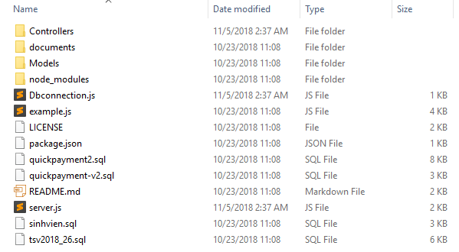

### Một số hình ảnh mạch quét thẻ

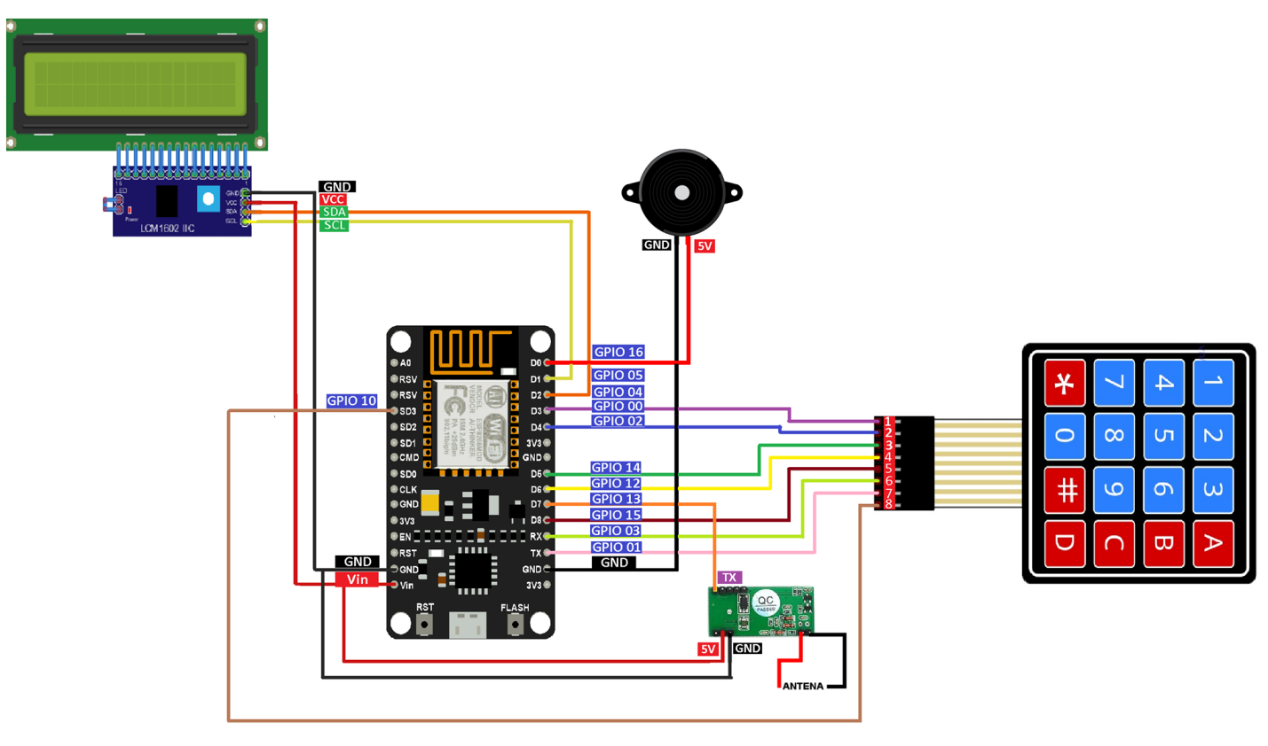

**1**

**2**

**3**

**4**

**5**

**6**

1. Sơ đồ mạch thiết bị quét thẻ
2. 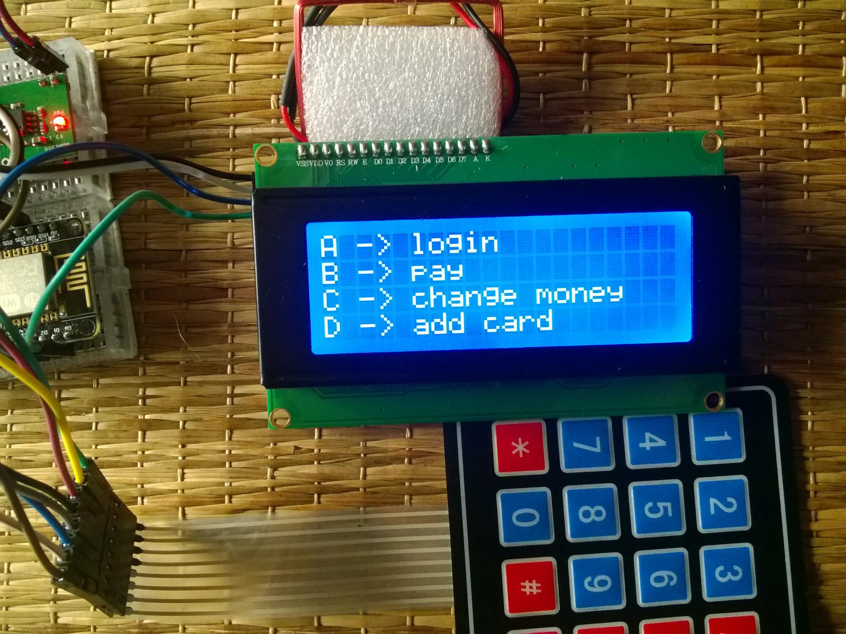Màn hình khởi động bộ đọc thẻ

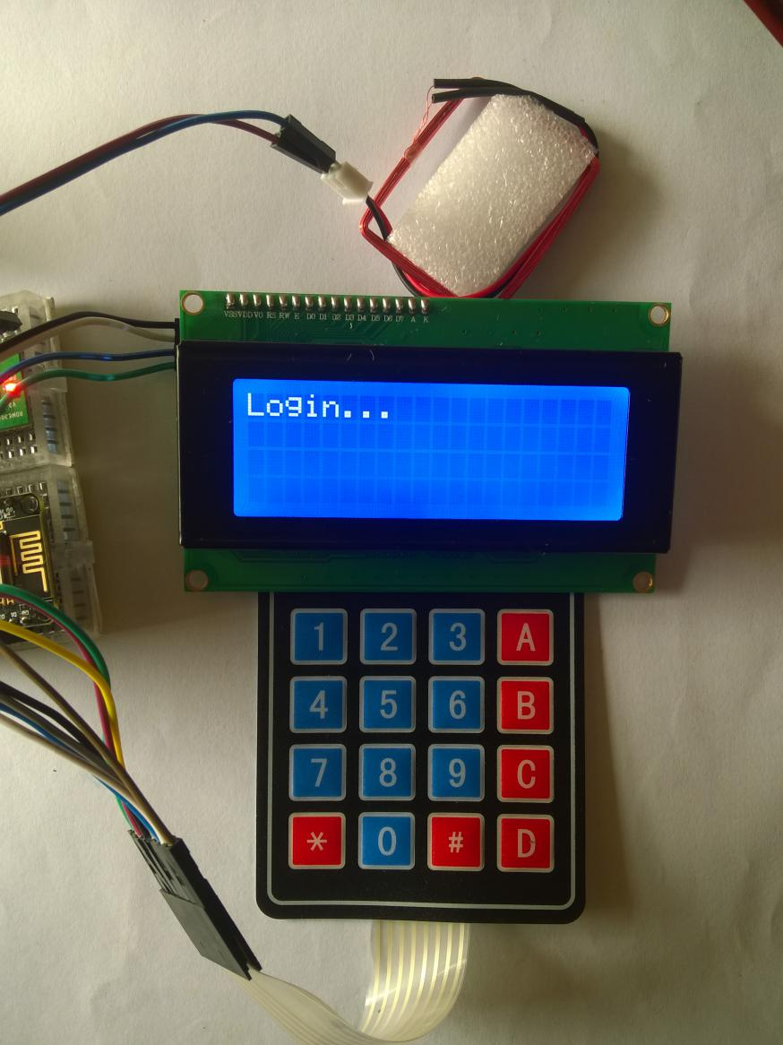

1. Màn hình đăng nhập bộ đọc thẻ
2. 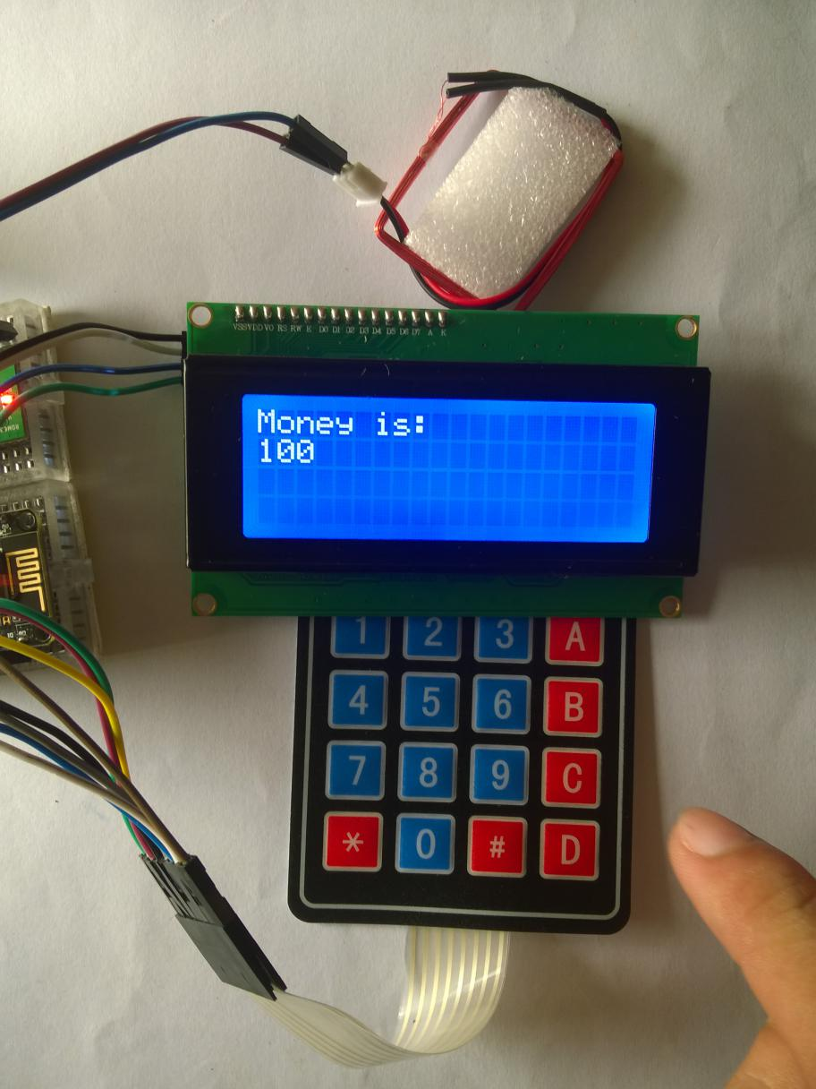Màn hình nhập số tiền bộ đọc thẻ